Министерство образования и науки Российской Федерации

Санкт-Петербургский политехнический университет Петра Великого

Институт прикладной математики и информатики

Лабораторная работа №14 по дисциплине

Численные методы

«Решение краевой задачи для ОДУ 2-го порядка»

Выполнил

студент гр.5030102/20001 Дрекалов Н.С.

Преподаватель Козлов К.Н.

Санкт-Петербург

2023

Оглавление

**Формулировка задачи** 3

**Формализация** 3

**Модифицированный метод суперпозиции** 3

**Решение задачи Коши с помощью метода Рунге-Кутты** 3

**Предварительный анализ задачи** 4

**Тестовый пример к методам** 5

**Контрольные тесты** 6

**Численный анализ метода** 7

Иллюстрация работы метода 7

Исследование точности метода 9

**Вывод** 11

## **Формулировка задачи**

Необходимо численно решить краевую задачу для ОДУ 2-го порядка с помощью метода модифицированного метода суперпозиции и метода Рунге­Кутты 3-го порядка.

## **Формализация**

* Пусть задана ОДУ 2-го порядка $p\left(x\right)y^{''}+q\left(x\right)y^{'}+r\left(x\right)y=f(x)$ и граничное условие: $α_{0}y\left(a\right)+ α_{1}y^{'}\left(a\right)=A, β_{0}y\left(b\right)+β_{1}y^{'}\left(b\right)=B$
* Необходимо найти табличную функцию, являющуюся решением краевой задачи с заданной точностью с помощью метода модифицированного метода суперпозиции и метода Рунге­Кутты 3-го порядка..

## **Модифицированный метод суперпозиции**

*Алгоритм метода:*

Решение ОДУ ищется в виде $y\left(x\right)=u\left(x\right)+Cv\left(x\right)$

Для $u(x)$ и $v(x)$ строятся две задачи Коши, например, как:

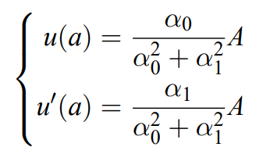 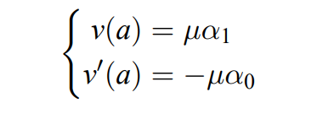

Задачи решаются с помощью известных методов с получением сеточных функций $u^{h}, v^{h}$. Тогда $y^{h}=u^{h}+Cv^{h}$

Константа $C$ находится из равенства

$$C\left(β_{0}v\left(b\right)+β_{1}v^{'}\left(b\right)\right)=B-\left(β_{0}u\left(b\right)+β_{1}u^{'}\left(b\right)\right)$$

## **Решение задачи Коши с помощью метода Рунге-Кутты**

*Алгоритм метода:*

Вычисление следующего $y_{+}$ из предыдущих с шагом h выполняется в 3 шага:

$k_{1}=f(x, y)$

$k_{2}= f\left(x +\frac{h}{2}, y +\frac{h}{2}k_{1}\right)$

$k_{3}= f\left(x + h, y - h*k1 + 2*h*k_{2}\right)$

$y_{+}=y +\frac{h}{6}(k_{1} + 4k_{2} + k_{3})$

## **Предварительный анализ задачи**

ОДУ:

$$\left(e^{x}+1\right)y^{''}-y^{'}-e^{x}y=e^{x}$$

$$y^{''}=f\left(x, y, y^{'}\right)=\frac{e^{x}+e^{x}y+y^{'}}{e^{x}+1}$$

$$α_{0}=1, α_{1}=0, β_{0}=1, β_{1}=0$$

Из ГУ выводятся $A=0$ и $B=e-1$

Начальное условие для $u:u\left(0\right)=0 и u^{'}\left(0\right)=0$

Начальное условие для $v:v\left(0\right)=0 и v^{'}\left(0\right)=-1$ (для $μ=1)$

Формула для константы $C:C=\frac{e-u\left(1\right)-1}{v\left(1\right)}$

## **Тестовый пример к методам**

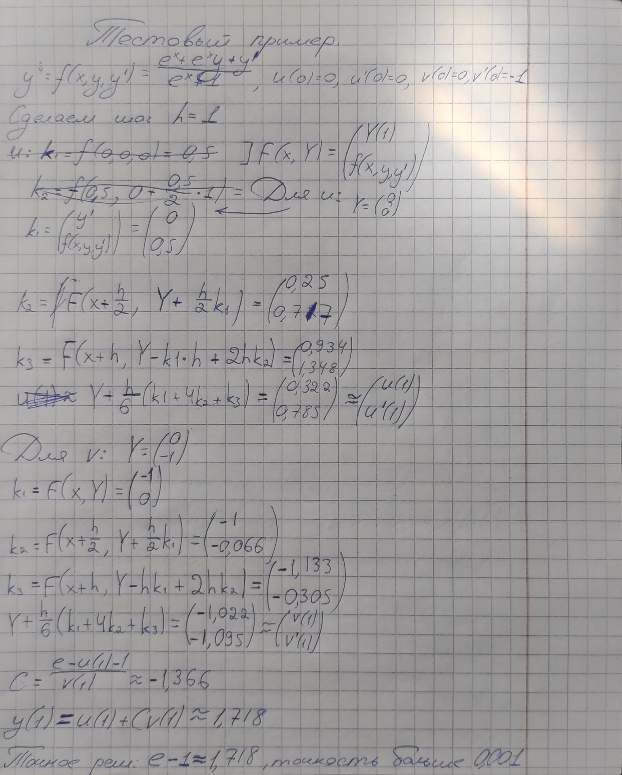

## **Контрольные тесты**

*Построим графики зависимостей*

* Точного и полученного значений для двух фиксированных значений шага на отрезке ( $h = 0.1$ и $h = 0.05$).
* Ошибки на отрезке для этих значений.
* Изменения шага по отрезку (для точности ${10}^{-12})$.
* Фактической погрешности от заданной точности

## **Численный анализ метода**

Исследования будут проводиться на отрезке $[1.299;2.5]$

### Иллюстрация работы метода

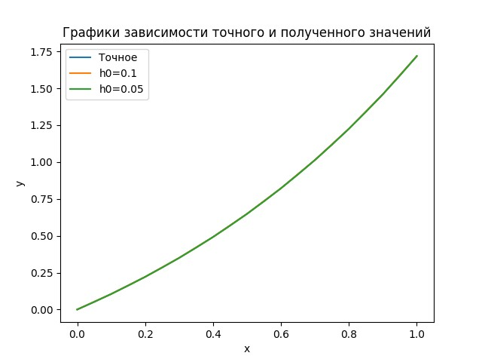

Рисунок 1. График зависимости точного и полученного значений для двух фиксированных значений шага на отрезке

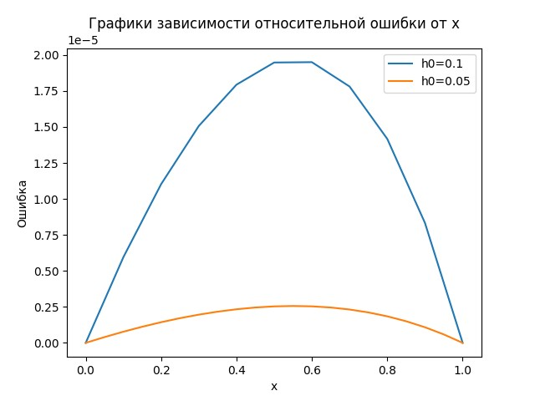

Рисунок 2. График зависимости относительной ошибки от x

Из рисунков 1 и 2 видно, что ошибка «накапливается» с отдалением от краев отрезка и минимальная на самих краях. Также можно отметить увеличение точности с уменьшением шага.

### Исследование точности метода

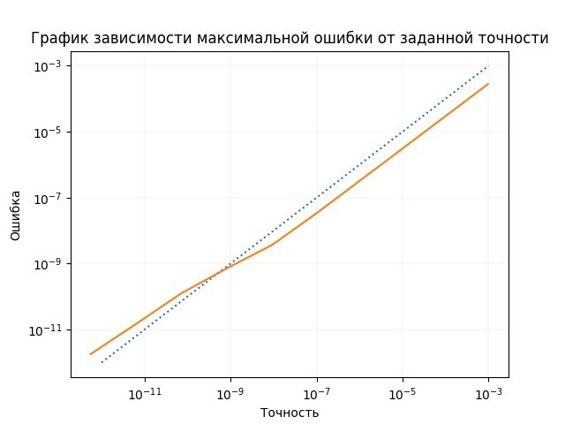

Рисунок 3. График зависимости максимальной ошибки от заданной точности

Из графика видно, что точность достигается: график зависимости ниже отмеченной биссектрисы. При очень малых точностях даёт о себе знать используемый метод подсчета ошибки, основанный на первоначальном подсчёте константы

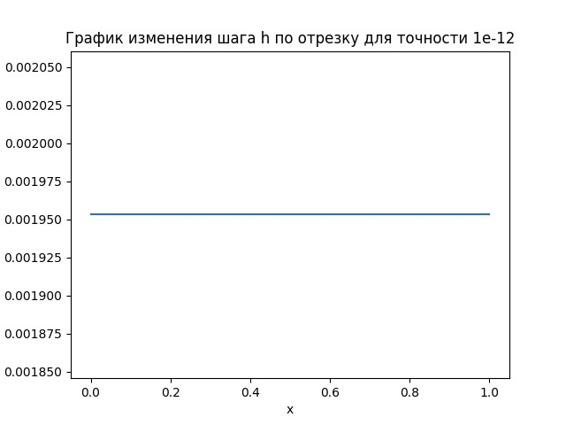

Рисунок 4. График изменения шага по отрезку

Из графика видно, что шаг для достижения необходимой точности достигается в начале и не меняется при «движении» по отрезку.

## **Вывод**

В результате выполнения лабораторной работы удалось решить краевую задачу для заданного уравнение модифицированным методом суперпозиции с заданным шагом и заданной точностью. Из полученный результатов следует, что данный метод с при фиксированном шаге следует использовать лишь на небольших отрезках (иначе будет очень большая ошибка в середине отрезка), либо же достигать необходимой точности, используя правило Рунге в каждой точке.